如何正确理解正态分布

正态分布（Normal distribution）又名高斯分布（Gaussian distribution），是一个在数学、物理及工程等领域都非常重要的概率分布，生产与科学实验中很多随机变量的概率分布都可以近似地用正态分布来描述，在统计学的许多方面有着重大的影响力。例如：在生产条件不变的情况下，产品的质量、抗压强度、口径、长度、厚度等指标；统计模型中人或动物的身高和体重，农作物的产量，考试成绩的分布，测量同一物体的误差，着弹点的偏差，某个地区的年降水量，以及智力测试、填报志愿等。
- 正态分布的定义
如果连续型随机变量的概率密度为，，其中为常数，则称服从参数为的正态分布（或高斯分布），记作。其中：
•为与对应的正态曲线的纵坐标高度；
•为总体均值即数学期望决定了其图像位置；
•为总体标准差决定了分布的幅度；
•为圆周率，即3.14159；
•为自然对数的底，即2.71828.
二、正态分布的特征
正态分布作为一种概率分布，也称“常态分布”。正态分布中的两个参数，第一参数是服从正态分布的随机变量的期望（均值），第二个参数是此随机变量的方差，是其标准差。服从正态分布的随机变量的概率规律为取与邻近的值的概率大，而取离越远的值的概率越小；越小，分布越集中在附近，越大，分布越分散。
正态分布的密度函数的特点是：关于对称，并在处取最大值，在正（负）无穷远处取值为0，在处有拐点，形状呈现中间高两边低，图像是一条位于轴上方的钟形曲线。当时，称为标准正态分布，记为。
下面两图分别从的不同取值来说明这两个参数对密度函数曲线的影响：
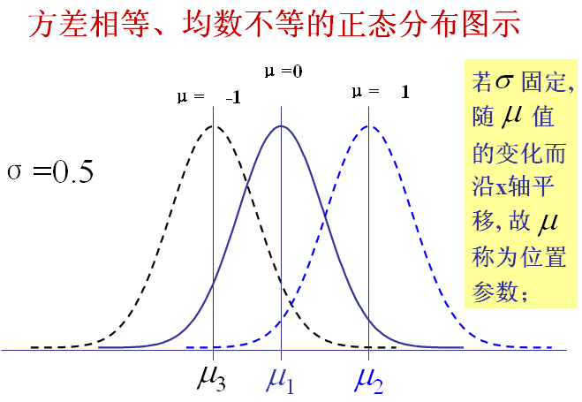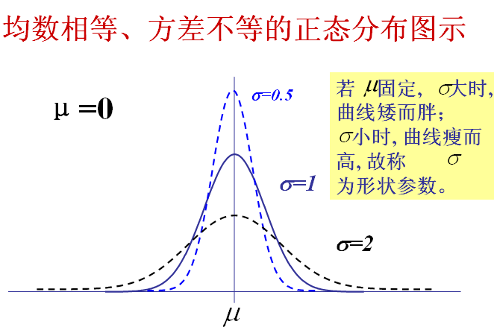
三、3个特殊结论（原则）
若，则
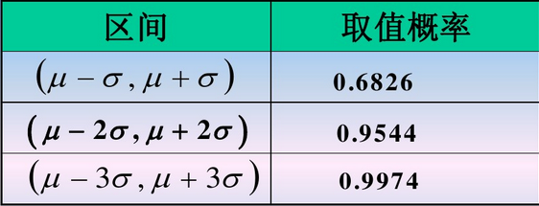
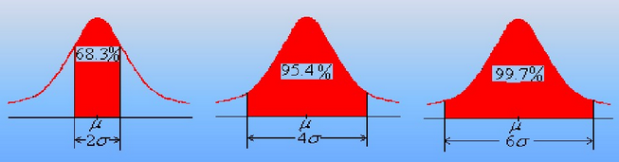
正态总体几乎总取值于区间之内，而在此区间以外取值的概率只有0.26%，通常认为这种情况在一次试验中几乎不可能发生。
在实际应用中，通常认为服从于正态分布的随机变量只取之间的值，并成为原则。
四、小结
正态分布广泛存在于自然现象、生产、生活及科学技术的许多领域之中，正态分布在概率和统计中占有重要地位。统计是不可忽视的重要工具，因此我们要认真学习《概率论与数理统计》这门课程，善于利用这个工具，解决好实际生活中的问题。

理工教研组 孙洁

